Pedagogía valdor y arte antroposofico
Que sea acuarela y que predomine el azul pero que tenga colores amarillos, rosados,

El que comparta los colores idealmente, que tenga un circulo o algo que lo contenga alrededor
Logo estilo Nike

Tipos de productos
Charlas de crianza (grupal)
Acompañamiento en crianza (uno a uno) (con metodología Baldor y pikler)
Utilizan método Rai y aromaterapia
Venden productos de aromaterapia
Y venden sesiones de aromaterapia
Sesiones de terapia Rai

"¿Como describiria su marca en 3 a 5 palabras?
✨Acogedora, natural, contenedora, esperanzadora, consciente, maternal.

¿Cuales son los valores que quiere que refleje?
✨ amor, compasión, confianza, respeto por la infancia, comunidad y acompañamiento, bienestar integral.
🌿 CUIDADO Y AMOR: profundo de las personas especialmente de madres y cuidadoras de quienes cuidan a otros tenemos una mirada amorosa hacia la crianza y el bienestar familiar.
🌿RESPETO POR LA INFANCIA: reflejamos un profundo respeto por los procesos del desarrollo infantil inspirados en la Pedagogía Waldorf y Pikler.
🌿NATURALEZA/NATURALIDAD
Promovemos soluciones naturales respetuosas como la aromaterapia y el método y terapia RAI, el contacto con la naturaleza y prácticas de autocuidado integrales.
🌿COMUNIDAD Y ACOMPAÑAMIENTO:
Caminar junto a otras mujeres generando redes de apoyo escucha y contención. Autocuidado sanando en comunidad.
🌿BIENESTAR INTEGRAL: buscamos equilibrio y calma en medio de las exigencias de la vida cotidiana del cuerpo, de las emociones y lo mental.

¿Qué NO quieres que se sienta? (ej. “barato”, “infantil”, “corporativo”)
✨infantil, barato, difícil de entender, distante.

¿Quieres que te reconozcan por un símbolo o por el nombre?
✨más por el nombre. Pero ambas.

¿Prefieres: Logotipo (solo texto), Isotipo (solo símbolo), Imagotipo (símbolo + texto separado), Isologo (texto integrado al símbolo).
✨imagotipo

¿Debe incluir algún elemento sí o sí?
✨mariposa, estilo Acuarela... quizás gota.

¿Prefieres algo más minimal o más ilustrado?
✨minimal pero no frío.

¿Tiene colores en mente?
✨Azul, rosa

¿Qué tono de comunicación usarás? (formal, cercano, humor, “noticias”, etc.)
✨cercano y amoroso.

¿Quieres un estilo tipográfico: geométrico, elegante, manuscrita, tech?
✨manuscrita pero que se pueda leer claramente"

la emprendedora se dedica a enseñar a madres cuidadoras a autocuidarse con ejercicios, terapia rai y aromaterapia

debe ser un sitio web multi paginas

agrega una pagina de servicios y de productos, Charlas de crianza (grupal)
Acompañamiento en crianza (uno a uno) (con metodología Baldor
y pikler)

Utilizan método Rai y aromaterapia
Venden productos de aromaterapia
Y venden sesiones de aromaterapia
Sesiones de terapia Rai

Los servicios se prestan de manera online y presencial con valores diferenciados

Reservar ahora, elegir horario según disponibilidad, datos de reserva y luego pagar.

Vincular sistema de reservas online

El proceso sería, elegir el servicio, apretar en “reservar hora”, elegir horario, realizar pago del valor del servicio, correo de confirmación, agendamiento en alguna plataforma (Google calendar u otro) e idealmente que se envie un correo recordatorio cercano a la fecha (probablemente la plataforma de agendamiento lo tenga)

Calendly posible ejemplo
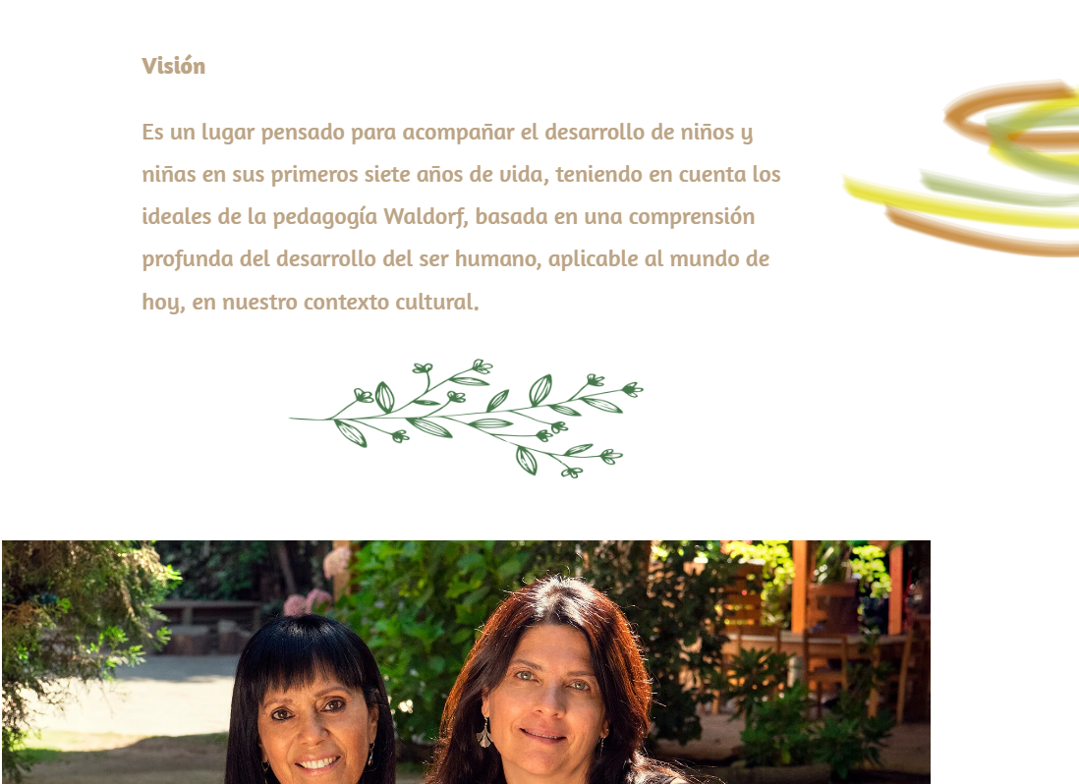

espacios en blanco con hojas

https://waldorfsophia.cl/

son terapias integrales y naturales

deben enviar

Definir el nombre, slogan
las imágenes que iran en la web
categorías de productos o servicios (capacitaciones, charlas, cremas, artículos, etc)
descripción de cada producto con fotografía
descripción de cada servicios con fotografía
redes sociales
Politicas de devolución y de privacidad
Numero de whatsapp o contacto

